ÉCOLE POLYTECHNIQUE - ESPCI ÉCOLES NORMALES SUPÉRIEURES
CONCOURS D'ADMISSION 2024
MERCREDI 17 AVRIL 2024
08h00-12h00
FILIÈRE PC - Épreuve n $^{∘}5$
PHYSIQUE B (XEULS)
Durée : 4 heures
L'utilisation de calculatrices n'est pas autorisée pour cette épreuve.
Propagation d'une onde acoustique dans un milieu non homogène
Nous nous proposons d'étudier la propagation d'une onde acoustique dans un milieu non homogène en adoptant une approche directement inspirée de l'optique géométrique.
Cette étude comprend deux parties. La première est consacrée à l'analyse des hypothèses sur lesquelles repose l'acoustique linéaire. La seconde s'attache à caractériser la trajectoire suivie par un rayon acoustique dans un milieu inhomogène. Ces deux parties sont, dans une large mesure, indépendantes.
$→$ Les applications numériques seront effectuées avec la précision qu'un calcul à la main permet aisément, et sans excéder deux chiffres significatifs. Les ordres de grandeur seront donnés avec un seul chiffre significatif.
$→$ Les réponses aux questions relevant de considérations qualitatives devront être argumentées.
$→$ Les références des questions abordées devront être indiquées de façon claire.
1 Les hypothèses de l'acoustique linéaire.
Nous considérons une onde acoustique se propageant dans un milieu fluide soumis au champ de pesanteur $\vec{g}$ uniforme (seulement à ce champ de force volumique). En l'absence d'onde acoustique le traversant, ce fluide est au repos dans le référentiel d'étude $R(O,x,y,z)$ supposé galiléen. Nous notons $\vec{v}=\vec{v}(M,t),p=p(M,t)$, $ρ=ρ(M,t)$ et $T=T(M,t)$ les champs spatio-temporels de vitesse, de pression, de masse volumique et de température décrivant la réponse du milieu à l'onde acoustique. M désigne un point de l'espace et $t$ le temps.
Nous supposons que les conditions sont telles que l'écoulement, induit par l'onde acoustique au sein du fluide, peut être considéré comme étant "parfait" (la discussion de cette hypothèse fera l'objet de la question (11)). Les équations fondamentales de l'acoustique sur lesquelles repose l'étude sont alors les suivantes:
$$\left\{\begin{matrix}\underset{(a)}{\underbrace{ρ\frac{∂\vec{v}}{∂t}}}+\underset{(b)}{\underbrace{ρ(\vec{v}⋅\vec{grad})}}\vec{v} \\ \frac{∂ρ}{∂t}+div(ρ\vec{v})=0\end{matrix}\right.$$
- L'échelle spatiale de description choisie en mécanique des fluides est l'échelle mésoscopique à laquelle est définie la particule fluide. Indiquer quel critère (objectif) guide le choix de la taille d'une telle particule, dans un milieu et pour des conditions thermodynamiques donnés (aucun calcul d'application n'est demandé).
- Justifier que le système d'équations (1) ne permet pas, à lui seul, d'accéder aux différents champs qu'il fait intervenir. Par ailleurs, indiquer quelle difficulté mathématique particulière soulève la résolution d'un tel système.
- Le milieu fluide est excité harmoniquement à la pulsation $ω(ω=$ Cste $≥0)$. Nous souhaitons définir à quelle condition l'onde acoustique générée dans ce milieu peut être assimilée à une onde plane harmonique.
Nous écrivons chacun des champs comme la somme d'un champ statique $s_{0}=s_{0}(M)$ (en l'absence d'onde acoustique) et d'un champ dynamique $δs=δs(M,t)$ associé à la propagation de l'onde acoustique. Ainsi : $\vec{v}={\vec{v}}_{0}+δ\vec{v}\left({\vec{v}}_{0}=\vec{0}\right),p=p_{0}+δp,ρ=ρ_{0}+δρ$ et $T=T_{0}+δT$. Nous notons $A_{s}$ ( $A_{s}≥0$ ) l'amplitude de la variable dynamique $δs$.
Nous notons $\vec{k}=k(ω)\vec{u}$ ( $‖\vec{u}‖=1$ ) le vecteur d'onde associé à la propagation des champs dynamiques. Dans cette partie où il s'agira de raisonner sur des grandeurs caractéristiques, nous considérerons qu'il vérifie la relation de dispersion $ω^{2}=c^{2}k^{2}$. La grandeur $c$, positive, désigne la célérité de l'onde dans le milieu considéré.
Dans la suite de cette partie (1), la grandeur $ρ_{0}$ sera considérée comme étant uniforme dans le milieu (indépendance vis-à-vis du point M ).
3. Indiquer à quelle condition le terme (a) de la première équation du système (1) peut être "linéarisé".
4. Établir à quelle condition le terme (b) de la première équation du système (1) peut être négligé devant le terme (a).
5. Définir à quelle condition la seconde équation du système (1) tend vers une équation linéaire.
6. Nous supposons que l'évolution du milieu associée à la propagation de l'onde est isentropique. Complétons alors le système d'équations (1) en introduisant le coefficient de compressibilité isentropique $χ_{S}$ du fluide défini par la relation suivante :
$$χ_{S}(p,T)={\left.\frac{1}{ρ}\frac{∂ρ}{∂p}\right|}_{S}$$
Définir à quelle condition cette relation permet de relier $δρ$ à $δp$ dans la limite linéaire. Sous cette condition, donner l'expression de la célérité $c$ (isentropique donc) des ondes acoustiques dans le milieu en fonction de $ρ_{0}$ et $χ_{S0}\left(χ_{S_{0}}=χ_{S}\left(p_{0},T_{0}\right)\right)$. Exprimer enfin, en faisant apparaître $c$, la relation liant $δp$ à $δρ$.
7. Sous les conditions que nous venons d'établir, le système (1), auquel est adjointe l'équation décrivant la réponse en compressibilité du fluide (équation (2)), permet de relier linéairement les composantes dynamiques des champs. Nous supposons ici que la célérité $c$ peut être considérée comme étant uniforme dans le milieu.
Établir alors à quelle condition, portant sur la pulsation $ω$, la célérité $c$ et l'accélération de la pesanteur $g$, cette dernière peut être négligée dans ces relations.
8. Nous adoptons les valeurs suivantes : $g=10 m⋅{ s}^{−2},c_{\text{air }}=300 m⋅{ s}^{−1}$ et $c_{\text{eau }}=1500 m⋅{ s}^{−1}$. Traduire numériquement, sur la fréquence $f=ω/(2π)$, la condition établie en réponse à la question ( $7$ ), dans le cas où le milieu propagatif est de l'air, puis de l'eau. Commenter ces résultats.
9. Nous notons $D$ ( $[D]=L^{2}{ T}^{−1}$ ) le coefficient de diffusion thermique du fluide. Par ailleurs, nous supposons que l'onde harmonique plane ( $ω,k=ω/c$ ) se propage dans un milieu "infini".
Établir à quelle condition, portant sur la pulsation $ω$, la célérité $c$ et le coefficient $D$, l'évolution du fluide induite par l'onde acoustique peut être considérée comme étant adiabatique. On accompagnera le raisonnement tenu d'une argumentation claire, appuyée sur un schéma précisant de quelle manière les échanges thermiques interviennent au sein du fluide.
10. Les coefficients de diffusion thermique de l'air et de l'eau ont pour valeurs respectives $D_{\text{air }}∼20×{10}^{−6}{ m}^{2}⋅{ s}^{−1}$ et $D_{\text{eau }}∼0,15×{10}^{−6}{ m}^{2}⋅{ s}^{−1}$ (autour de $p_{0}={10}^{5} Pa$ et $T_{0}=300 K$ ). Traduire numériquement, sur la fréquence $f=ω/(2π)$, la condition établie en réponse à la question ( $9$ ), dans le cas de l'air puis celui de l'eau. Commenter ces résultats.
11. Dans le cas d'un écoulement compressible, lorsque les effets visqueux sont pris en compte, le second membre de la première équation du système (1) comprend deux termes supplémentaires, linéaires par rapport à la vitesse (dans le cas d'un fluide newtonien). Nous leur associons, collectivement, la grandeur caractéristique $f_{V}$ se présentant comme le produit d'un coefficient de viscosité dynamique, que nous noterons $η$, par une grandeur caractéristique construite sur une dérivée spatiale d'ordre deux de la vitesse.
En comparant $f_{V}$ au terme (a) de la première équation différentielle du système (1), définir à quelle condition il devient acceptable de considérer l'écoulement induit par l'onde acoustique (onde plane ( $ω,k=ω/c$ )) comme étant parfait, comme nous l'avons supposé a priori dans le texte introduisant le système d'équations différentielles (1). On fera porter cette condition sur la pulsation $ω$, la célérité $c$ et la viscosité cinématique $ν=η/ρ_{0}$ du milieu.
12. Écrire numériquement l'inégalité que doit alors vérifier la fréquence $f=ω/(2π)$, dans le cas de l'air ( $ν_{\text{air }}∼{10}^{−5}{ m}^{2}⋅{ s}^{−1}$ ) puis celui de l'eau ( $ν_{\text{eau }}∼{10}^{−6}{ m}^{2}⋅{ s}^{−1}$ ). Commenter ces résultats.
13. Nous nous plaçons dans l'approximation linéaire et ne prenons pas en compte l'accélération de la pesanteur dans les équations mettant en relation les champs dynamiques.
Nous supposons que la célérité $c$ des ondes acoustiques est une fonction de l'altitude $z$ et qu'elle varie sur une longueur caractéristique $ℓ$. Par ailleurs, chacun des champs dynamiques $δs(s=\vec{v},p,ρ$ ou $T)$ varie sur une longueur caractéristique $λ$.
Établir à quelle condition, portant sur les longueurs $ℓ$ et $λ$, la composante $δs$ est solution d'une équation de D'Alembert dans laquelle on a simplement remplacé la célérité $c$ (habituellement constante) par la fonction $c=c(z)$.
- On ne cherchera pas à établir l'équation différentielle générale vérifiée par $δs$, on raisonnera d'emblée sur des grandeurs caractéristiques.
2 Acoustique géométrique.
Dans cette partie nous nous plaçons dans la limite linéaire et supposons que l'évolution du milieu propagatif induite par l'onde acoustique est réversible et adiabatique. Par ailleurs, nous ne prenons pas en compte l'accélération de la pesanteur dans les équations mettant en relation les champs dynamiques (introduits dans le texte précédant la question (3)). La célérité des ondes acoustiques dans le milieu considéré est notée c.
Nous supposons disposer d'un émetteur permettant de générer une onde acoustique collimatée (c'est-à-dire qu'elle n'est pas divergente, ni convergente) et d'extension transverse limitée. Par analogie avec l'optique géométrique, cette onde sera appelée faisceau acoustique. Dans un milieu homogène, un tel faisceau est un ensemble de rayons acoustiques parallèles. Nous considérons qu'il peut être représenté par une onde plane monochromatique d'extension transverse limitée. Les surfaces isophases, ou plans d'onde, sont alors des plans perpendiculaires à la direction de propagation (définie par le vecteur d'onde).
- Définition du cadre de l'acoustique géométrique.
Dans le cas d'une propagation dans un milieu non homogène, dans la mesure où la longueur caractéristique de variation des propriétés du milieu reste très grande comparativement à la longueur d'onde, nous admettons que la structure de l'onde reste plane, localement. Son vecteur d'onde $\vec{k}(M)=k(M){\vec{u}}_{k}(M)\left(\left\|{\vec{u}}_{k}\right\|=1\right)$ dépend alors du point M de l'espace et vérifie une relation de dispersion locale prenant la forme suivante :
$$ω^{2}=c(M)^{2}k(M)^{2}$$
La pulsation $ω$ est une constante positive fixée. $c(M)$ désigne la célérité du son, fonction des caractéristiques du milieu au point M.
Dans ces conditions, accéder à l'expression des grandeurs associées à la propagation d'une onde acoustique devient difficile. L'approche géométrique $^{1}$, dont nous allons établir le principe, offre un accès plus immédiat à la trajectoire d'un rayon acoustique.
14. Dans le cas où le milieu est de l'air, établir que le carré $c^{2}$ est proportionnel à la température $T$ de ce milieu. On exprimera la constante de proportionnalité en fonction de la constante des gaz parfaits $R$, de la masse molaire $M$ du gaz et de son indice adiabatique (ou coefficient de Laplace) $γ$.
Indiquer quels sont les éléments à considérer pour accéder à la valeur de $γ$, dans le cas d'un gaz. Déterminer alors cette valeur dans le cas de l'air dans le voisinage des conditions normales de température et de pression.
- Traversée, par une onde sonore harmonique, d'une interface entre deux milieux.
Nous considérons deux milieux (1) et (2), supposés homogènes, en contact par l'intermédiaire d'une interface plane (immatérielle). Nous notons $c_{1}\left(c_{1}>0\right)$ et $c_{2}\left(c_{2}>0\right)$ les célérités du son dans les milieux respectifs (1) et (2). Un faisceau acoustique ( $ω,{\vec{k}}_{1}$ ) se propage dans le milieu (1) en direction du milieu (2). Il est réfracté par l'interface qui en donne le faisceau ( $ω,{\vec{k}}_{2}$ ) dans le milieu (2). La figure (1) illustre cette situation.
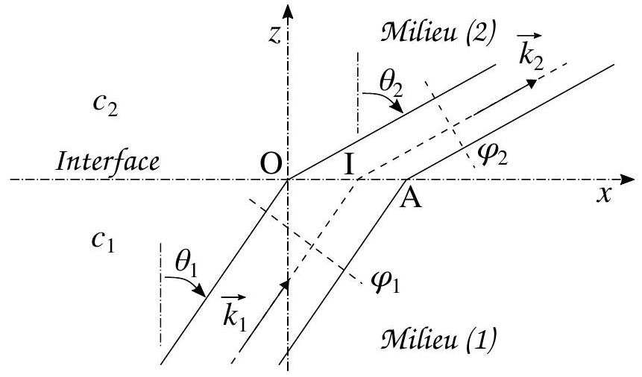
Figure 1 - Faisceau acoustique réfracté au passage de l'interface séparant deux milieux où les célérités $c_{1}$ et $c_{2}$ du son y sont différentes. Les plans $φ_{1}$ et $φ_{2}$ représentent deux plans de phase de ce faisceau.
Les rayons passant par les points $O$ et $A$ de l'interface ( $O,x,y$ ) délimitent l'extension transversale du faisceau. Celui passant par le point I de l'interface est un rayon quelconque de ce faisceau. Nous admettons que les vecteurs d'onde ${\vec{k}}_{1}$ et ${\vec{k}}_{2}$ se situent dans le plan ( $O,z,x$ ) (tous les rayons représentés se situent donc dans le plan de la figure).
15. En traduisant l'hypothèse que l'onde dans le milieu (2) reste une onde plane, établir que les angles $θ_{1}$ et $θ_{2}$ sont liés par la relation suivante :
$$\frac{sin⁡θ_{2}}{c_{2}}=\frac{sin⁡θ_{1}}{c_{1}}$$
- Commenter la relation (4).
- Propagation en milieu stratifié.
Nous considérons que le milieu propagatif est de l'air et que sa température varie (de façon monotone) avec l'altitude, soit $T_{0}=T_{0}(z)$. Nous souhaitons déterminer la trajectoire d'un faisceau acoustique qui s'y propage. Ce faisceau sera représenté par l'un de ses rayons. Ce rayon est choisi passant par l'origine du repère $R(O,z,x)$ et caractérisé par son vecteur d'onde $\vec{k}(O)$, appartenant au plan ( $O,z,x$ ) et associé à la pulsation $ω$.
- Dans une première étape, nous supposons que ce milieu se présente comme une superposition de $N$ couches horizontales, de même épaisseur $e$, la température étant uniforme dans chacune d'elles. Nous notons $c_{n}=c\left(T_{n}\right)(n∈\{1,N\})$ la célérité du son dans la couche $n$. Dans la couche (1), le rayon est orienté par le vecteur d'onde ${\vec{k}}_{1}=\vec{k}(O)\left(θ_{1}∈\right]0,π/2[)$. La figure (2) illustre cette situation.
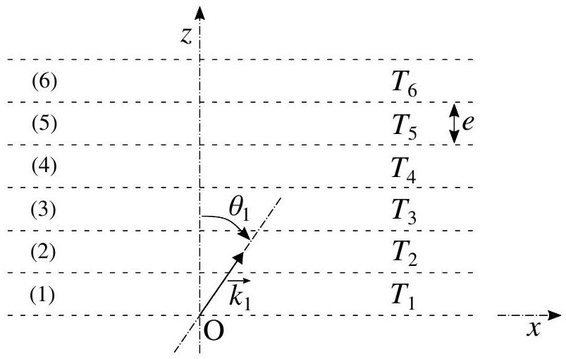
Figure 2 - Milieu stratifié formé d'un ensemble de $N$ couches de même épaisseur $e$ et de températures $\left(T_{1},…,T_{N}\right)$ (illustration pour $N=6$ ). ${\vec{k}}_{1}=\vec{k}(O)$ représente le vecteur d'onde, dans la couche (1), du rayon acoustique passant par le point O .
- Indiquer à quelle condition, portant sur l'épaisseur $e$ des couches, cette étude entre dans le cadre de l'acoustique géométrique. Dans la suite, nous supposerons cette condition satisfaite.
- Représenter, sur la base d'une argumentation, l'allure de la trajectoire du rayon acoustique de vecteur d'onde ${\vec{k}}_{1}=\vec{k}(O)$. On envisagera le cas où $T_{n+1}>T_{n}$ et celui où $T_{n+1}<T_{n}$ (pour tout $n$ ). Le nombre de couches n'est pas limité.
- Écrire la relation permettant de déterminer $θ_{n}$, pour tout $n$ accessible par le rayon considéré, connaissant $θ_{1}$.
- Nous supposons à présent que la température de l'air varie continûment avec l'altitude $z$ (de façon monotone). Nous notons $c(z)$ la célérité du son à l'altitude $z$ et définissons un indice acoustique par le rapport $n(z)=1/c(z)$ (cette grandeur possède une dimension).
Nous nous intéressons au rayon acoustique ayant pour vecteur d'onde ${\vec{k}}_{0}=\vec{k}(O)$ à l'origine du repère $R(O,z,x)\left(θ_{0}≠0[π]\right)$. Nous notons $n_{0}=n(z=0)$. Il s'agit de déterminer la trajectoire de ce rayon que nous caractériserons par son équation cartésienne $Z=Z(x)$. Cette situation est illustrée sur la figure (3) ( ${\vec{k}}_{0}$ joue le rôle que jouait ${\vec{k}}_{1}$ dans la situation décrite par la figure (2)).
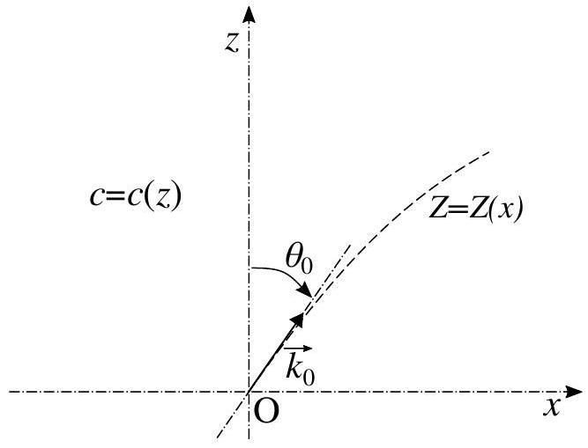
Figure 3 - Milieu continûment stratifié où la célérité du son dépend de l'altitude $z$ (de façon monotone). La trajectoire du rayon acoustique de vecteur d'onde ${\vec{k}}_{0}=\vec{k}(O)$ et passant le point O est décrite par son équation cartésienne $Z=Z(x)$.
- Indiquer à quelle condition, portant sur la pulsation $ω$ et la fonction $c=c(z)$, cette étude entre dans le cadre de l'acoustique géométrique. Dans la suite, nous supposerons cette condition satisfaite.
- Établir que l'équation différentielle vérifiée par la fonction $Z=Z(x)$ prend la forme suivante :
$$\frac{(n(Z))^{2}}{A^{2}}=1+{\left(\frac{dZ}{ dx}\right)}^{2}$$
où $A$ est une constante que l'on exprimera en fonction des paramètres $n_{0}$ et $θ_{0}$.
- Nous supposons que la dépendance spatiale de la température de l'air peut s'exprimer, sur le domaine d'étude considéré, par le développement suivant, restreint au premier ordre vis-à-vis du produit $αz$ :
$$T_{0}(z)=T_{0}(0)(1+2αz) \text{ où } |αz|≪1 \left(α=\text{ Cste }∈R^{⋆}\right)$$
- Dans le cadre de cette approximation, déterminer la solution $Z=Z(x)$ de l'équation différentielle (5).
- Établir que l'équation cartésienne de la trajectoire peut s'écrire sous la forme suivante:
$$W(X)=B\left(θ_{0}\right)X^{2}+C\left(θ_{0}\right)X \text{ où } X=αx \text{ et } W=αZ$$
On donnera l'expression de chacune des constantes $B\left(θ_{0}\right)(B<0)$ et $C\left(θ_{0}\right)$.
$◻$ Par la suite, nous supposerons que $α>0$.
24. Étudier la famille de fonctions $W=W(X)$ afin de caractériser le réseau de trajectoires, dans le cas où $\left.\left.θ_{0}∈\right]0,π/2\right]$. Représenter l'allure de quelques trajectoires.
25. Nous supposons qu'un émetteur acoustique très directionnel est placé à l'origine du repère $R(O,z,x)$. Sa direction d'émission est fixée par l'angle $θ_{0}\left(θ_{0}≠0[π]\right)$. Les tracés effectués en réponse à la question (24) font apparaître deux domaines : un (désigné par $D_{1}$ ) dont chacun des points peut être atteint par l'onde sonore émise (pour une orientation $θ_{0}$ adaptée), un autre (désigné par $D_{0}$ ) dont tous les points restent hors d'atteinte (quelle que soit la valeur de $θ_{0}$ ). Déterminer l'équation cartésienne $W_{f}=W_{f}(X)$ de la frontière délimitant ces deux domaines.
$◻$ Indication : On recherchera à quelle condition un point M du plan $R(O,αz,αx)$ peut se situer sur la trajectoire $W=W(X)$ d'un rayon acoustique. Par ailleurs, on adoptera, comme seul paramètre de l'équation cartésienne $W=W(X)$ de la trajectoire, $u_{0}=1/tan⁡θ_{0}$.
Représenter cette frontière sur le réseau de trajectoires tracé en réponse à la question (24).
26. Nous supposons que la source sonore placée à l'origine du repère $R(O,z,x)$ émet des rayons acoustiques, simultanément dans toutes les directions. Avec l'appui des tracés effectués en réponse à la question (24), indiquer comment est perçue acoustiquement cette source depuis un point du domaine $D_{1}$.
27. Indiquer quelle analogie peut suggérer l'équation (7) (ou les trajectoires qui la représentent).
- Les résultats généraux établis pour un gaz restent applicables à un liquide. Nous nous intéressons ici à la propagation de rayons acoustiques en milieu océanique. La célérité des ondes sonores y varie selon la profondeur $z^{′}\left(z^{′}=−z\right)$, sous l'effet des variations de température, de pression et de salinité.
- Un sonar (sound navigation and ranging) est un dispositif acoustique permettant de localiser (distance et situation) des objets réflecteurs. Un sonar dit actif émet (mode émission) des rayons acoustiques dans un certain intervalle de directions puis détecte (mode réception ou d'écoute) l'écho renvoyé par les obstacles rencontrés. Sur la base du réseau de trajectoires tracé en réponse à la question (24), indiquer quels problèmes posent cette technique de localisation dans un milieu stratifié.
- La célérité du son en milieu océanique ne varie pas de façon monotone avec la profondeur $z^{′}\left(z^{′}=−z\right)$. La figure (4) présente l'aspect de son profil $c=c\left(z^{′}\right)$ dans l'océan Atlantique nord.
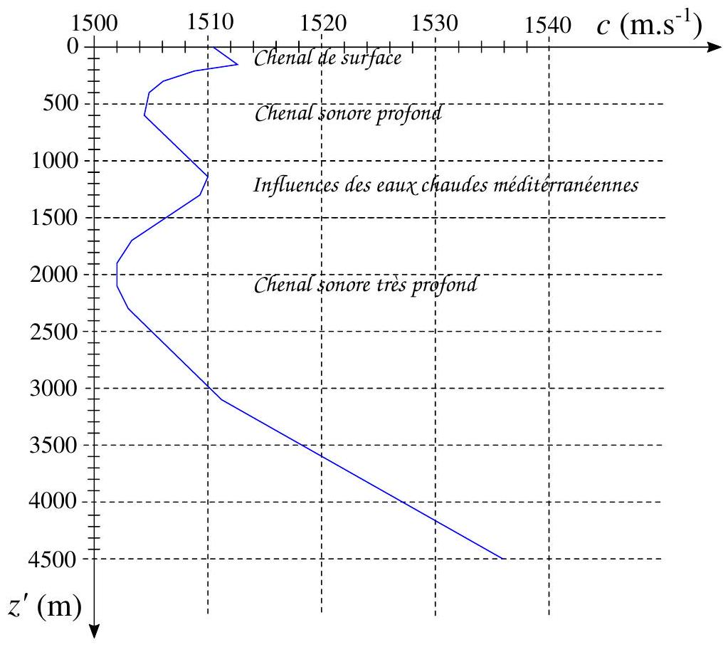
du profil, selon la profondeur, de la célérité du son dans l'océan Atlantique nord
FIGURE 4 - Aspect du profil, selon prondeu, de la
- Le sonar, situé sous un bateau de pêche, permet de localiser les bancs de poissons. Le profil de célérité représenté sur la figure (4) permet-il aux rayons acoustiques émis de se propager au-delà du chenal de surface? On s'appuiera, en particulier, sur l'étude conduite en réponse à la question (24) afin d'estimer la "portée" maximale en profondeur d'un rayon acoustique, correspondant à une valeur donnée du coefficient $α$ (introduit dans l'équation (6)).
- Sans effectuer de calcul, représenter l'allure des rayons acoustiques émis par un sous-marin (bruit) situé à une profondeur $z^{′}=500 m$. On supposera que le sous-marin émet dans toutes les directions.
- Indiquer quel est l'analogue de cette situation en optique.
類
32. Préciser quel avantage procure à un sous-marin de se placer à la profondeur $z^{′}=500 m$. situé à une profondeur $z^{′}=500 m$.
31. Indiquer quel est l'analogue de cette situation en optique.
32. Préciser quel avantage procure à un sous-marin de se placer à la profondeur $z^{′}=500 m$.

  - Il faut toutefois retenir que cette approche est développée dans un cadre qui restreint sa portée (comparativement à celle de l'acoustique ondulatoire).

